Escalada de Privilegios y persistencia en Metasploitable2

1. Acceso Inicial a la Máquina Víctima
Se accedió al sistema Metasploitable2 mediante el protocolo Telnet, utilizando las credenciales por defecto:
Usuario: msfadmin
Contraseña: msfadmin
Telnet permite establecer una sesión remota al sistema, aunque no ofrece cifrado, lo que lo convierte en un protocolo inseguro. En este caso, Metasploitable2 tiene Telnet habilitado como punto de entrada intencionalmente vulnerable.
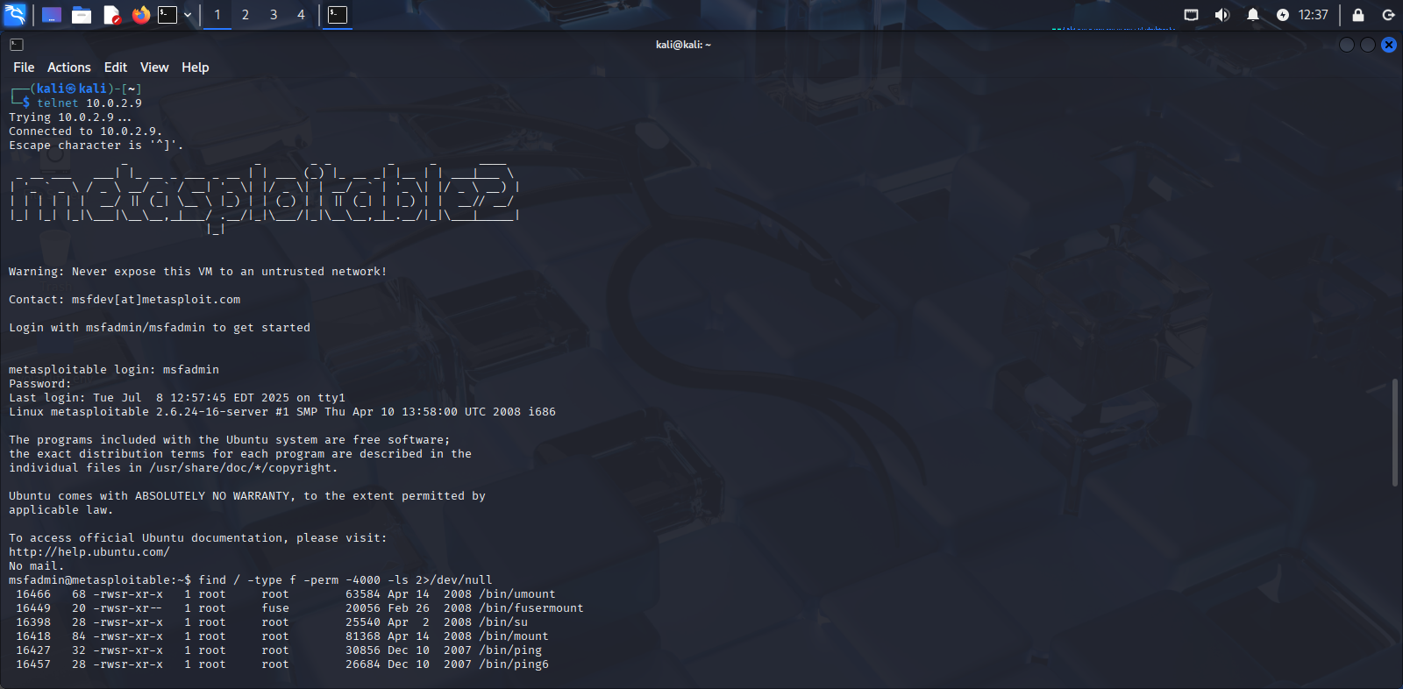

2. Enumeración Local: Identificación de Archivos con SUID
Tras acceder al sistema, se ha ejecutado el siguiente comando para buscar archivos con el bit SUID activado: find / -type f -perm -4000 -ls 2>/dev/null
Explicación del comando:
- find: herramienta para búsqueda de archivos en el sistema.
- /: indica que la búsqueda comienza desde el directorio raíz.
- -type f: busca únicamente archivos (no directorios).
- -perm -4000: busca archivos con permisos SUID. El valor 4000 en octal (sistema de numeración) representa este tipo de permiso.
- -ls: muestra detalles de los archivos encontrados.
- 2>/dev/null: redirige los mensajes de error (como “permiso denegado”) para que no aparezcan en la salida.

Objetivo: encontrar binarios con el bit SUID que puedan ser aprovechados para ejecutar comandos con privilegios de otro usuario, especialmente root.
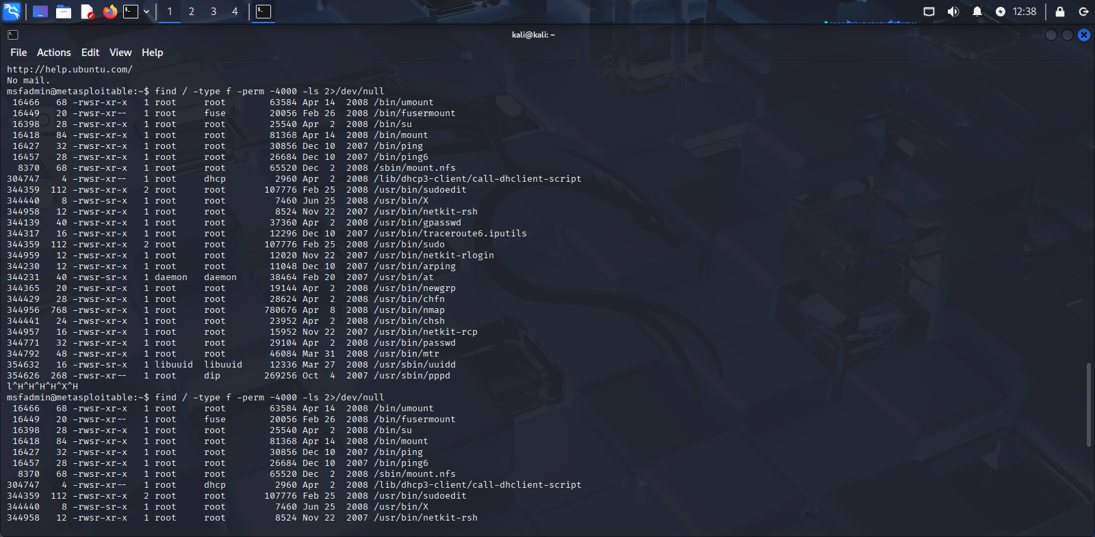

3. Abuso del Binario nmap con SUID
Entre los binarios encontrados, se identificó que /usr/bin/nmap tenía el bit SUID activo. Se ha ejecutado el comando: nmap --interactive
Significado de --interactive:
Esta opción activa el modo interactivo de nmap, que estuvo presente en versiones antiguas. En este modo, el usuario puede ejecutar comandos de red, pero también se pueden invocar comandos del sistema operativo. Esta función fue eliminada en versiones más recientes debido a su potencial peligro.

4. Obtención de Shell como Root
Dentro del modo interactivo de nmap, se ha ejecutado el comando !sh para crear una shell

5. Confirmación de Escalada de Privilegios
Confirmar que la escalada de privilegios ha sido exitosa mediante el comando whoami y recibiendo root como respuesta
Esto indica que los comandos posteriores se ejecutan con permisos de administrador del sistema.

6. Verificación del Sistema Operativo
Para obtener información sobre el sistema operativo y el kernel, se ha ejecutado el comando uname -a para ver que la versión del SO y el kernel son: Linux version 2.6.24-16-server (buildd@palmer) (gcc version 4.2.3 (Ubuntu 4.2.3-2ubuntu7)) #1 SMP Thu Apr 10 13:58:00 UTC 2008

7. Persistencia: Creación de Usuario con Privilegios
Para mantener el acceso privilegiado tras la escalada de privilegios, se creó un nuevo usuario con permisos de administrador utilizando el siguiente comando:
useradd -m -G sudo y el nombre de usuario
Explicación:
- useradd: comando para crear un nuevo usuario en el sistema.
- -m: crea automáticamente el directorio home del nuevo usuario.
- -G sudo: añade al usuario al grupo sudo, otorgándole privilegios de superusuario mediante el uso del comando sudo.
Este usuario persistente permite mantener acceso administrativo al sistema sin necesidad de volver a explotar la vulnerabilidad.

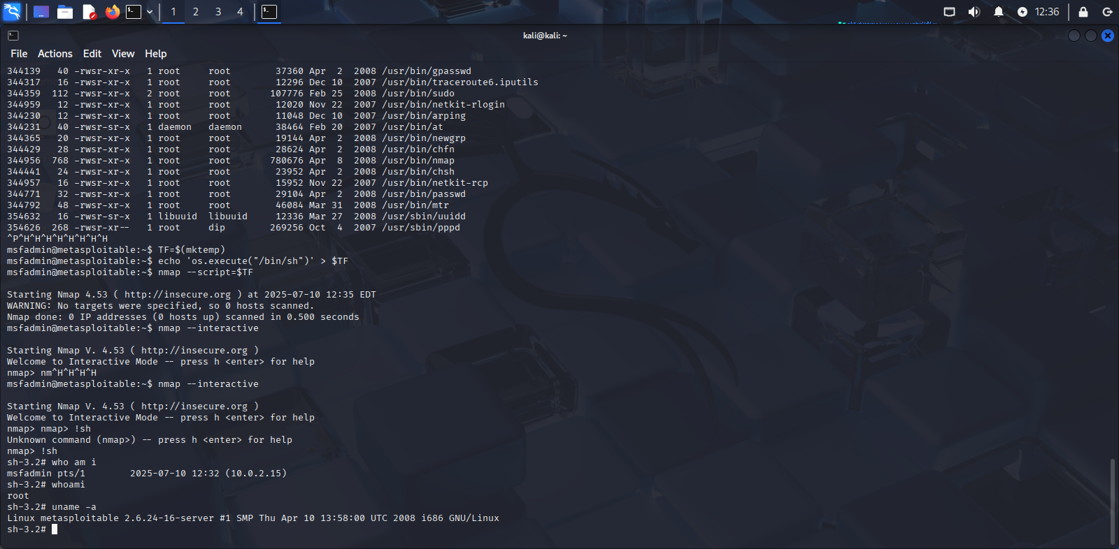

Conclusión
Se logró una escalada de privilegios efectiva desde el usuario msfadmin hasta root, aprovechando un binario con permisos SUID (nmap) y una funcionalidad vulnerable (--interactive). Este escenario refleja cómo configuraciones incorrectas de permisos pueden ser tan peligrosas como fallos en el código fuente, permitiendo el compromiso total del sistema.

Medidas Defensivas Recomendadas
Para prevenir este tipo de ataque basado en binarios con permisos SUID y funcionalidades vulnerables, se recomiendan las siguientes acciones defensivas:
1. Auditoría periódica de archivos con permisos SUID:
- Utilizar herramientas automatizadas o comandos como find / -perm -4000 -type f para identificar binarios potencialmente peligrosos.
- Remover el bit SUID de aquellos binarios que no sean necesarios.
2. Eliminar binarios obsoletos o peligrosos como nmap con --interactive:
- Actualizar nmap a versiones modernas que no incluyan funciones interactivas vulnerables.
- Evitar el uso de herramientas innecesarias con privilegios elevados.
3. Control de acceso y privilegios mínimos:
- Aplicar el principio de menor privilegio: los usuarios deben tener únicamente los permisos necesarios.
- Limitar el uso del grupo sudo a administradores verificados.
4. Deshabilitar servicios inseguros como Telnet:
- Sustituir Telnet por protocolos seguros como SSH con autenticación fuerte.
- Monitorizar intentos de conexión a servicios obsoletos.
5. Monitorización y alertas:
- Implementar sistemas de detección de intrusos (IDS) para alertar sobre comportamientos anómalos como la creación de usuarios con privilegios elevados.
- Registrar y revisar cambios en /etc/passwd, /etc/sudoers y archivos críticos del sistema.

